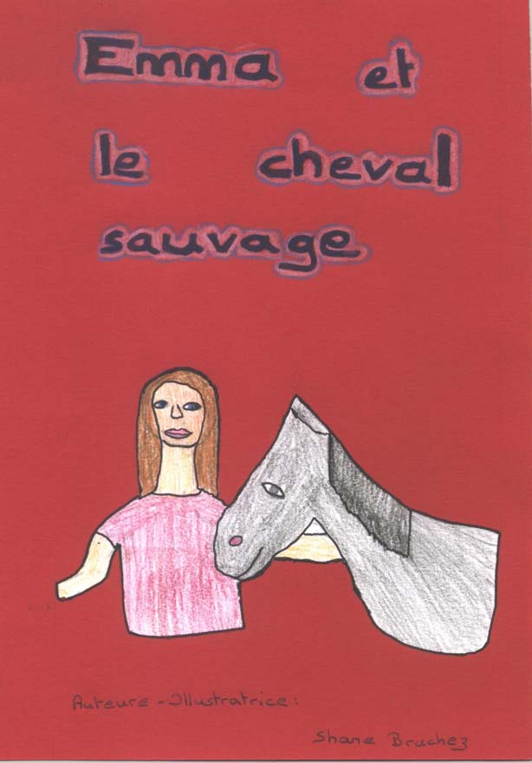

SOMMAIRE

- Emma
- Invitation
- Le voyage de Marion
- Projets et souvenirs
- L’aventure
- Gouni, le petit nain

1. Emma
Emma est une petite fille de 12 ans. Elle a les yeux bleus, les cheveux roux, le visage ovale, les joues au teint rose claire et la peau blanche.
Elle met des vêtements à la mode. Elle les porte très courts. D’allure jeune, avec un corps fin et une attitude calme, elle a pourtant un tic de langage aigu : elle bégaie. Son objet porte-bonheur ? C’est son petit pot rose qu’elle garde précieusement dans sa poche.
Elle a les lèvres d’un rose si éclatant que ces dernières brillent dans la nuit. Elle est très gaie, elle adore les animaux, surtout sa jument Fée. Elle est très bavarde, juste et polie. Elle porte les cheveux longs jusqu’au genoux. La robe de sa jument est de couleur gris souris. L’animal a les yeux bleu

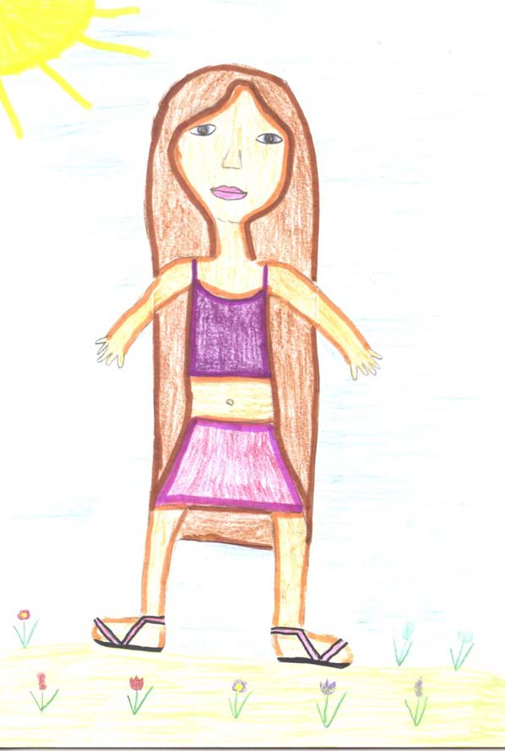

2. La lettre d’invitation

Ce week-end, il va faire beau. Emma veut écrire une lettre à sa copine :

Calvi, le 6 juillet 2004
Chère Marion,
Ça fait déjà une semaine que l’été a commencé, la douce chaleur estivale nous enveloppe déjà très agréablement.
J’aimerais que tu viennes passer le week-end chez moi. On ira à la piscine, on partira aussi se promener… On va bien s’amuser. On se rendra à la « gouille » pour attraper les têtards. Le soir, nous irons manger au restaurant. Et pendant que nous y sommes, tu monteras ma jument sans selle.
Mille bisous.
Emma

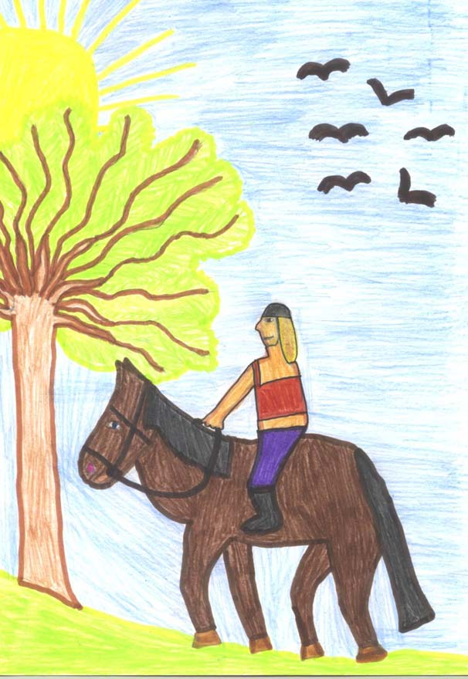

3. Le voyage de Marion
C’est le 15 juillet 2004 ; Marion part de la maison et va prendre le bus pour Calvi. Il est 14 heures ! Elle arrive juste à temps. Elle s’installe.
Marion observe le paysage : les blés, les champs de maïs. Tout à coup, le car s’arrête.
- Que se passe-t-il ? s’interroge Marion.
Le bus est en panne ! Une heure passe. Marion téléphone à Emma : elle aura du retard.
Fort heureusement, après observation et investigations, le chauffeur et un mécanicien trouvent le problème ! Rien de grave. Dans quelques minutes, nous pourrons poursuivre notre route !
A quatre heures, les deux amies se retrouvent enfin, heureuses de se revoir.

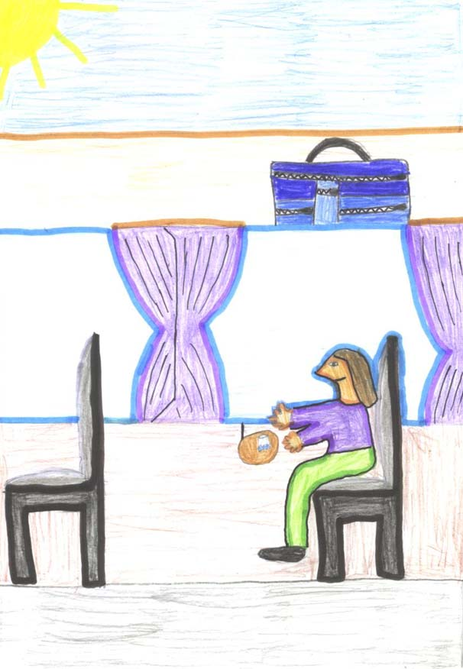
4. Projets et souvenirs
Les deux amies évoquent de nombreux souvenirs et parlent de leurs projets futurs.
- Emma, est-ce que tu te rappelles l’année passée ? On jouait au ballon, on faisait des pirouettes aux barrières de la maison voisine. Ces dernières nous servaient de barres fixes. On allait aussi dans la forêt des roses. On observait ce magnifique étalon sauvage. Il venait tout le temps au bord du ruisseau.
- Oui, je m’en souviens. Ne pourrait-on pas y retourner ? Nous pourrions également organiser de sympathiques balades à pied… J’ai découvert une falaise derrière la forêt, où l’on jouit d’une vue panoramique exceptionnelle sur Calvi ! On ira y pique-niquer. On pourra accomplir tout ce programme demain et, encore, de nombreuses autres activités …

après-demain et les jours suivants ! Mais pour ça, il faut avant tout se reposer, propose Emma. Bonne nuit et fais de beaux rêves ! Ou… pense à tout ce que l’on va entreprendre !

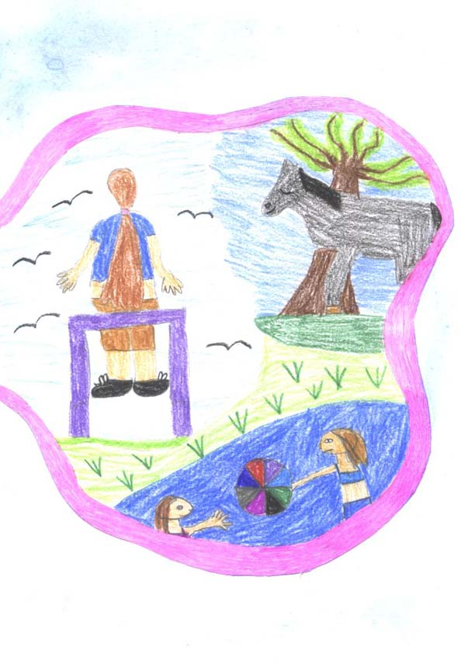

5. L’aventure
Aujourd’hui, c’est le grand jour ! Dès potron-minet, les deux copines se rendent près de la falaise. Elles préparent les cordes et commencent à grimper. Une demi-heure plus tard, les voilà arrivées au sommet du rocher : le soleil brille. Quel calme ! Quelle paix ! Quelle sérénité !
Tout à coup, quelque chose bouge dans le feuillage. Très curieuses et quelque peu intriguées, les deux filles s’approchent et écartent les branches.
Que découvrent-elles ? Un endroit merveilleux dont Emma ne soupçonnait même pas l’existence ! Un lieu magique ! Une immense cascade, de l’herbe verte de partout, des arbres avec des feuilles luminescentes, à vous rendre aveugles !
Subrepticement, un magnifique étalon apparaît. Il fait un signe de la tête et hennit très fort comme s’il appelait les deux amies. Veut-il leur montrer quelque chose ? Emma et Marion le suivent !
Elles arrivent dans une grotte. Une ambiance mystérieuse, étrange y règne… Elles s’avancent prudemment.
Soudain …, un nain, camouflé derrière de grosses pierres, sort sa tête. Haut comme trois pommes, il bondit et se poste brusquement devant les deux filles ! « Comment êtes-vous entrées, demande-t-il. » Elles lui répondent très poliment qu’elles ont simplement poussé le feuillage.
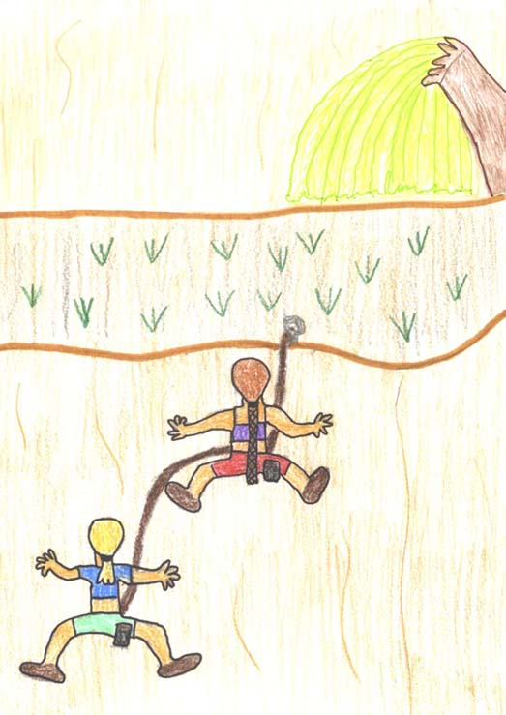

6. Gouni, le petit nain

Un gnome les reçoit. Il s’appelle Gouni.
- Dites-moi, leur demande-t-il, dans votre monde y a-t-il des nains ?
- Nous n’en avons jamais vu, répondent-elles.
- Ah …, donc vous ne les connaissez pas ? Alors, sachez que les lutins aiment faire plaisir et soutenir les humains. Pour cela, il faut venir chez nous. Toutefois pour pénétrer dans notre demeure, au cœur de la terre, il faut réussir à découvrir les sentiments si importants pour les hommes… Cette découverte déclenchera l’ouverture de notre demeure.
Emma, alors, se sert de son porte-bonheur : le petit pot rose. Les deux files semblent déjà entendre dans leur cœur ce qu’elles doivent découvrir … Elles articulent en chœur : « Générosité, fraternité, partage. »
Tout à coup, une porte s’ouvre. Elles ont réussi ! Comme elles se sentent bien dans le monde des nains ! Paix, calme, camaraderie, entraide, douceur et bienveillance y règnent ! Tous ces sentiments qu’elles vont essayer de semer et partager avec les habitants de la terre. C’est promis !
Quant à Emma, ô miracle , elle ne bégaie plus !
- Dis Marion, avons-nous rêvé ou sommes-nous bien dans la réalité ?

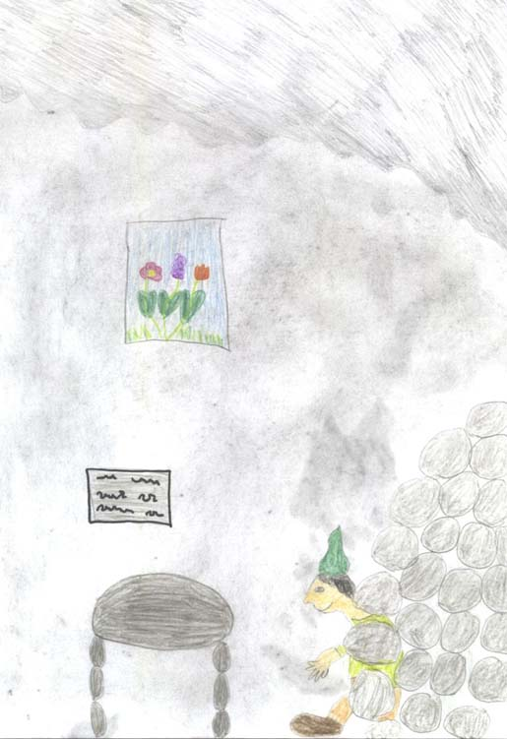

Roman édité par :

Les élèves de la Classe
de 5e Primaire - Bruson

Scolarité 2004 – 2005

et leurs enseignants
Bernadette Maret - Gailland
& Patrick Dumoulin

